


- Evidencia de cumplimiento -

Gestión de redes sociales
El moderador debe ser cortés, honesto y profesional todo el tiempo, siendo accesible en el trato hacia el ciudadano.
Captura de evidencia
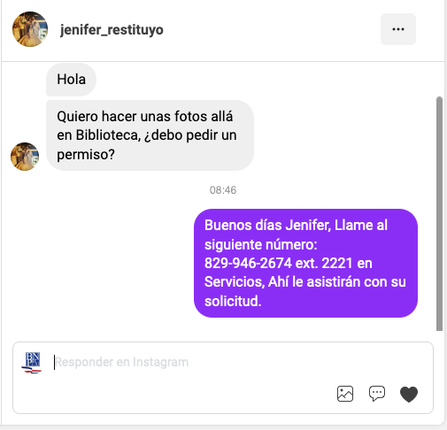
Agregar evidencia de cumplimiento


Las publicaciones deben estar en primera persona del plural.
Captura de evidencia

Agregar evidencia de cumplimiento

Cuando el organismo tenga que responder un comentario realizado por un ciudadano u otra entidad, deben seguirse las directrices especificadas a
continuación:
- Debe saludarse al ciudadano que realizó el comentario al inicio de la respuesta. El nombre del usuario que realizó el comentario debe estar presente en la respuesta.
- Las preguntas o inquietudes realizadas por el usuario deben ser respondidas por la misma vía en donde se realizó dicho comentario.
- El tiempo máximo de respuesta no debe exceder las 72 horas desde el momento en que se realizó el comentario.

Captura de evidencia

Agregar evidencia de cumplimiento

Cada publicación multimedia debe tener una descripción completa.
Captura de evidencia
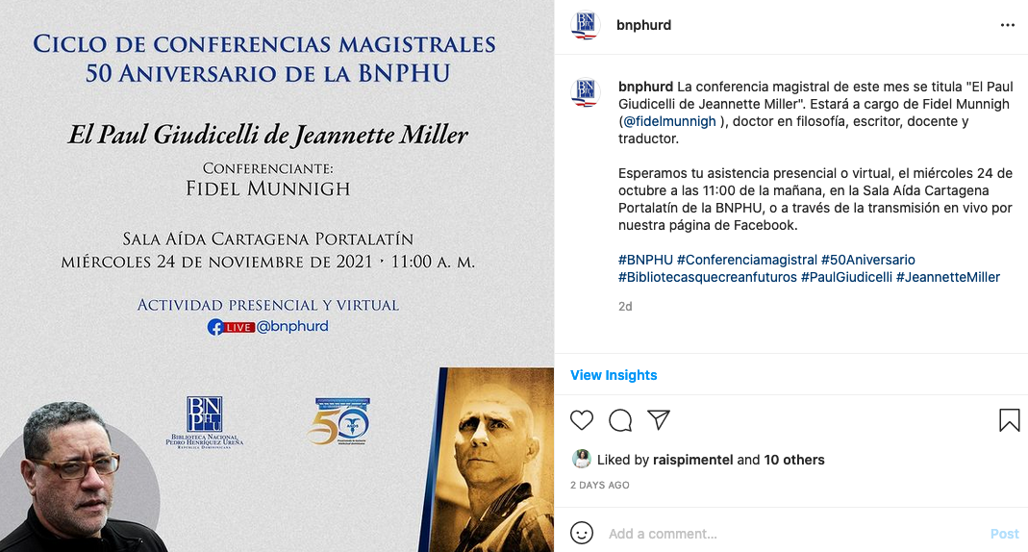
Agregar evidencia de cumplimiento


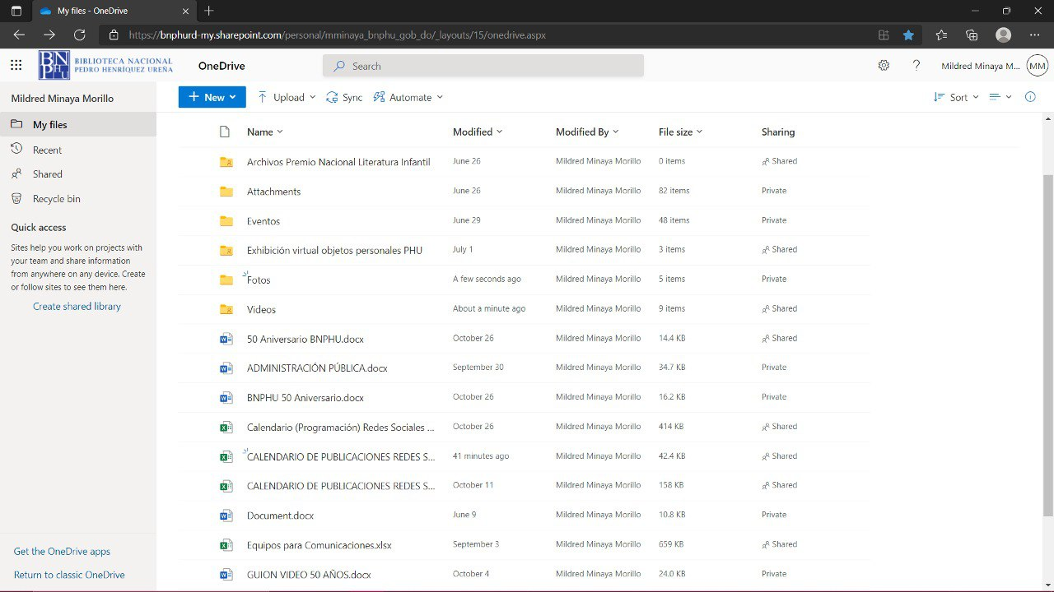

Debe crearse un repositorio local para conservar las imágenes y videos, siguiendo las especificaciones a continuación:
- Las imágenes y videos deben conservarse por separado.
- Las imágenes y videos deben estar clasificadas por año, mes y por el nombre de la actividad.

Captura de evidencia
Agregar una captura general de las conservaciones de foto y video por separado y remitir más imágenes específicas que permitan verificar cada punto en la carpeta para estos fines en el .RAR


El organismo debe utilizar al menos una herramienta para el monitoreo y el análisis de las redes sociales.

Captura de evidencia
Agregar evidencia de cumplimiento y verificar que esta corresponda a lo indicado en el plan de medios sociales

